**平安嘉年华前端单页应用框架**

**框架结构**：requireJS+roter+template+zepto+r.js+nodeJS

**框架实现**：ruter+template实现单页按需加载，减少URL重定向跳转，提高加载性能，requireJS实现模块化依赖加载，r.js+nodeJS实现代码压缩

**框架结构**：

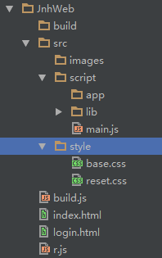

Index.html：主页面

Style：样式文件

Script：JS文件（app各模块JS，lib库文件）

Images：图片文件

Build：为打包压缩后代码

框架代码逻辑：

进入页面根据URL#id，根据id只router做按需加载，template实现不同页面提取加载，zepto作为辅助库

**代码实现**：

